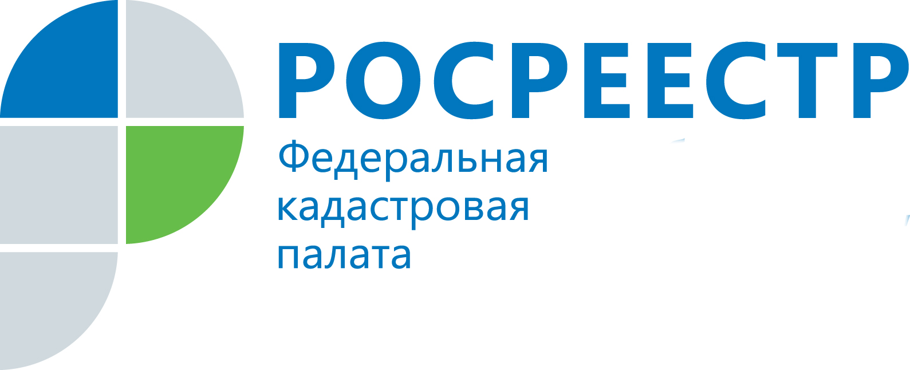
ПРЕСС-РЕЛИЗ

Проекты исковых заявлений в сфере кадастра подготовят юристы Кадастровой палаты
С апреля 2019 года Кадастровая палата по Челябинской области в рамках оказания услуг по консультированию предлагает жителям Южного Урала содействие при подготовке проектов исковых заявлений для обращения в судебные органы.
Специалисты с многолетним опытом работы в сфере недвижимости подготовят проекты исковых заявлений по вопросам признания права собственности в силу приобретательной давности, исправления реестровых ошибок в сведениях реестра недвижимости, снятия земельных участков с кадастрового учета, восстановления в реестре сведений об объектах недвижимости, и многим другим. Для этого им понадобится полный пакет документов по делу и заключенный договор об оказании услуги.
«От точности и корректности подготовленного иска напрямую зависит итог рассмотрения дела, – комментирует заместитель директора региональной Кадастровой палаты Альфия Янбердина, – людям, которые впервые столкнулись с необходимостью обращения в суд, сложно самостоятельно справиться с этой задачей. Наши юристы работают в данной сфере много лет, поэтому мы можем гарантировать качество и оперативность в подготовке документов».
Подробную информацию об услуге Кадастровой палаты по подготовке проектов исковых заявлений: порядок оказания, сроки, стоимость и прочее, можно узнать в любом территориальном отделе учреждения в городах и районах области, по телефону: 8 (351) 728-75-00 (пункт интерактивного меню – 3) или по электронной почте dogovor@74.kadastr.ru

Пресс-служба филиала ФГБУ «ФКП Росреестра» по Челябинской области

Пресс-служба
филиала Федеральной кадастровой палаты
Росреестра по Челябинской области
Тел. 8 (351) 728-75-00 (доб. номер 2230, 2223)
E-mail: pressafgu74@mail.ru
Сайт: kadastr.ru (регион - Челябинская область)
ВКонтакте: vk.com/fkp74

